MEDLEMSINFO MAJ 2010
Hej!
Här kommer protokoll från årsmötet den 27 april.

Efter att årsmötesförhandlingarna avslutats följde en stunds samvaro där olika frågor diskuterades.
Styrelsen informerade då om följande:

- En logo för Örebro Läns Konstnärsförbund ÖLKF har utsetts vid sluten omröstning.
Bland inkomna förslag föll valet på nedanstående logo, utförd av Björn Brusewitz.

- Omarbetning av den provisoriska hemsidan, som hittills skötts av Nick, (tack, Nick för allt arbete!) har också kommit igång, och vi hoppas få den färdig inom kort tid. Gå gärna in på orebrolanskonstnarsforbund.se och titta på den.
Efter hand kommer den att utökas med bl.a. bildspel från Konstens Vecka 2006-10 och med bilder från medlemsutställningen i Karlskoga.
En del av medlemmarna har egna hemsidor eller är med på Konst i Örebro Läns hemsida och då har vi ordnat en länk till respektive sidor. Vi hoppas så småningom även kunna göra en bildpresentation av er som inte är med på någon hemsida.

Ha en skön sommar!
Hälsningar styrelsen
/Astri

PS. Snart börjar arbetet med medlemsutställningen i Karlskoga. Vi ses vid inlämningen den 25 kl 16-20, eller annan, avtalad tid.

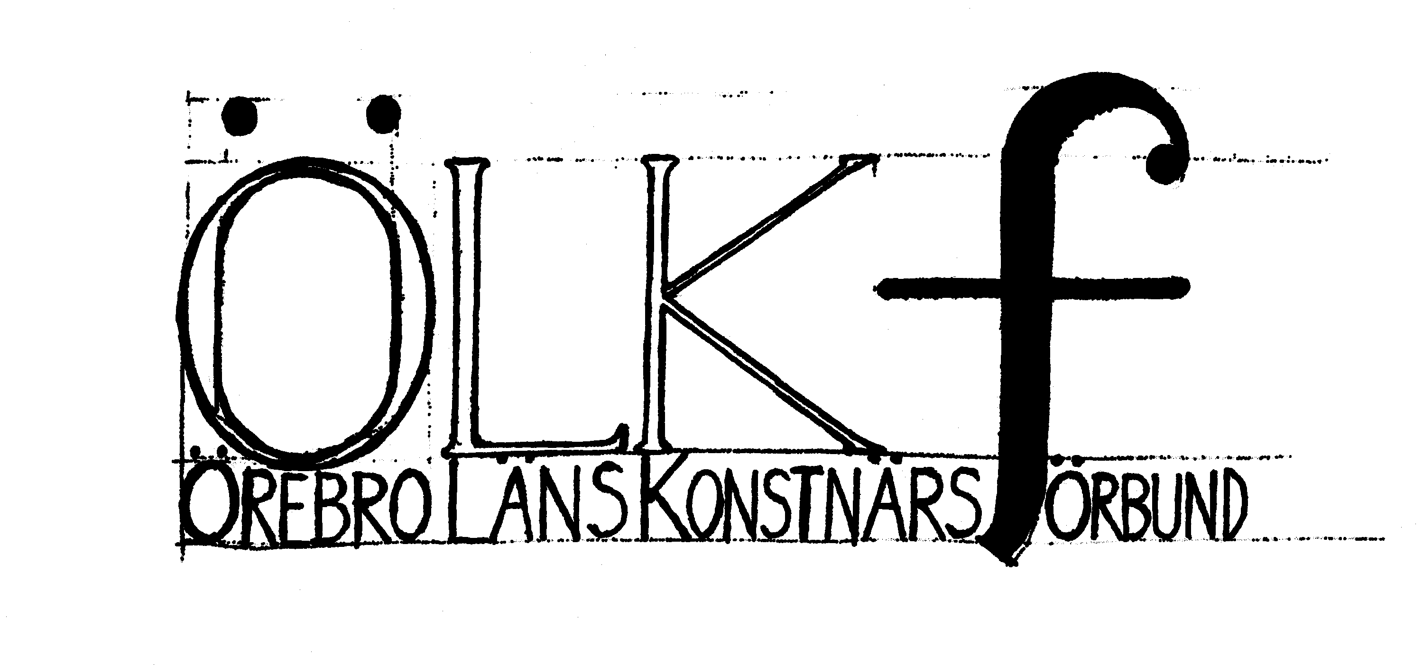

Vinnande förslag till logo för Örebro Läns Konstnärsförbund ÖLKF, utfört av Björn Brusewitz. Vi gratulerar och tackar!

